Тема: «Устройство, установка и загрузка ROBOLAB»
Технология: проектная деятельность учащихся.
Класс: 7 класс
Цели урока:
Образовательные: Обучение учащихся начальным навыкам программирования и конструирования. Ознакомление с робототехникой, конструирование простейших роботов.
Развивающие: Развить у учащихся творческие способности в новой сфере обучения. Опробовать свои возможности в программировании и конструировании.
Ход урока
Объявляю тему урока и напоминаю состав учебных групп, выдаю наборы ROBOLAB.
Устройство ROBOLAB
Основные элементы микрокомпьютера RCX

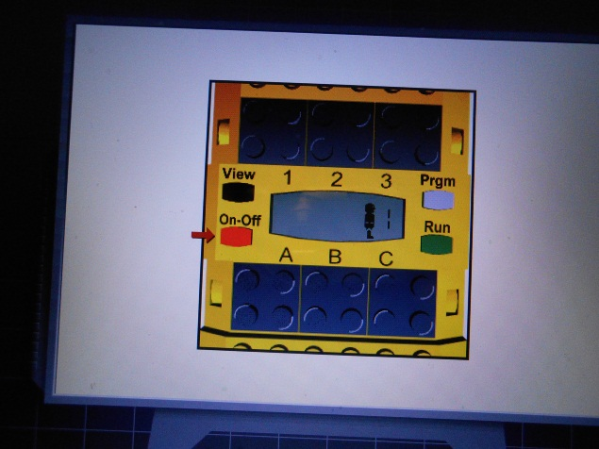

Входные порты
Микрокомпьютер RCX имеет три Входных порта серого цвета, предназначенных для ввода внешней информации. Такой информацией может быть уровень освещенности (при использовании датчика освещенности), температура (при использовании датчика температуры) или программа, которая ждет запуска, например, от нажатия на поверхность коврика, связанного с домашней системой охранной сигнализации.
Выходные порты
На микрокомпьютере RCX расположены три Выходных порта черного цвета. К ним подключаются внешние устройства, например, моторы и лампы.
Кнопки
У микрокомпьютера RCX есть четыре кнопки – черная, серая, зеленая и красная. Красная кнопка служит для включения и выключения RCX. Микрокомпьютер может автоматически выключиться в ходе работы, поэтому в момент передачи ему информации от компьютера проверьте, включен ли он. За счет самопроизвольного выключения RCX продлевается срок службы источника его питания, а Ваша программа сохраняется в памяти. Зеленой кнопкой запускается созданная Вами программа. Нажмите ее один раз и следите за работой RCX. Серой кнопкой можно выбрать одну из пяти программ в памяти RCX. При нажатии на эту кнопку на экране RCX будут циклически повторяться цифры от 1 до 5, которые указывают номер выбранной программы. Наличие пяти программ предоставляет возможность держать в памяти RCX до пяти наборов данных. Благодаря этому вы можете выполнять разнообразные эксперименты в полевых условиях. Черная кнопка позволяет просматривать сигналы Входных портов, что полезно, например, при использовании датчика температуры. В этом случае RCX становится цифровым термометром.
ИК приемник
ИК приемник, расположенный на лицевой панели RCX, получает информацию от ИК передатчика, связанного с компьютером. Не загораживайте ИК приемник, чтобы не мешать процессу передачи данных на RCX, а также периодически протирайте лицевую панель RCX.
Установка и загрузка ROBOLAB
Необходимо установить связь компьютера с микрокомпьютером RCX через ИК передатчик.
Соедините ИК передатчик с USB – портом компьютера с помощью кабеля. Щелкните в главном окне Меню на кнопке Администратор. Откроется окно
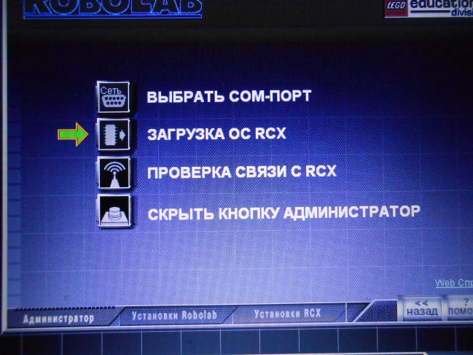
Нажмите кнопку Загрузка ОС RCX и следуйте экранным инструкциям.
После успешной загрузки, RCX подает сигнал и показывает такой экран.
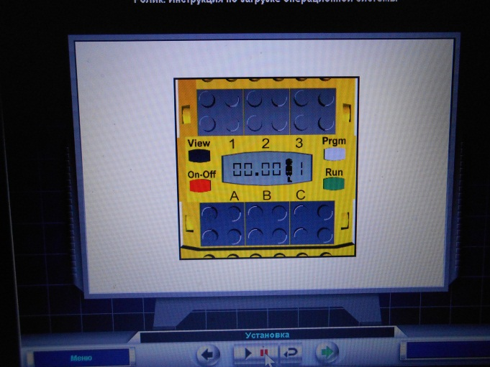
На экране компьютера появиться появится сообщение о том, что связь установлена. Нажмите в этом окне кнопку ОК. Открывается окно Администратор.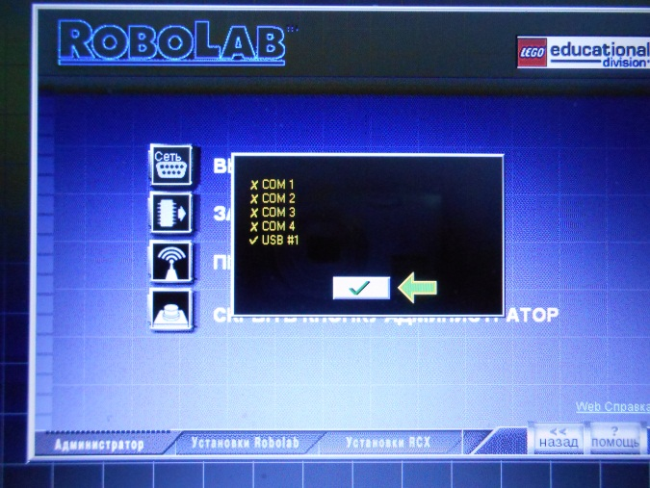 Нажмите кнопку Назад.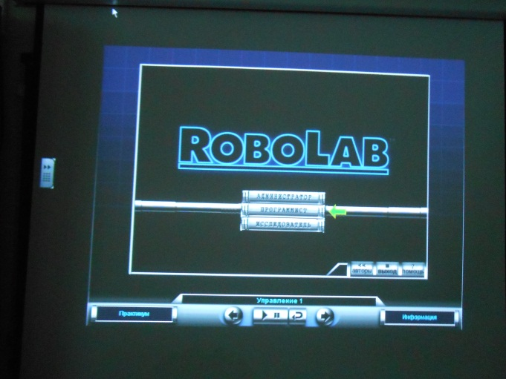
Нажмите Выход, чтобы закрыть ROBOLAB.
Подтвердите свое желание закрыть ROBOLAB , снова нажав Выход. Дважды щелкните на пиктограмме ROBOLAB, чтобы открыть его снова. Вы вернетесь к последнему шагу раздела Установка. Здесь Вы сможете проверить, работоспособна ли система. Чтобы выйти из раздела Установка, нажмите кнопку Меню. Нажмите Интерактивный Практикум, чтобы научиться работать с ROBOLAB.
Учебные группы по очереди проводят установку и загрузку ROBOLAB.
Подведение итогов проведения урока.

